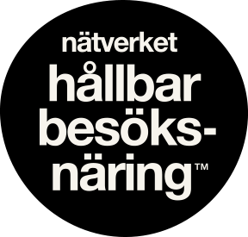

BarCamp 2019
Årets ”unconference” om samarbete för hållbarhet i svensk besöksnäring, 29-30 augusti, 2019

Torsdag 29 augusti

kl 16:20-17:00 fjärde passet – spår 1

Tema: Utbilda (Karolina)
Minnesanteckningar
- Utmaning att matcha utbildning med verklighet och behoven hos företagen

- Närmare koppling

- Kvaliten på lärare är för låg

- Behöver bli bättre och attraktivare arbetsgivare

- Brist på branschstolthet

- Utbildning och bransch – sitta ner och diskutera och skriva ihop en artikel

- Vilket kompetensbehov finns i branschen

